# 一、SimpleDateFormat

## 1. 格式定义

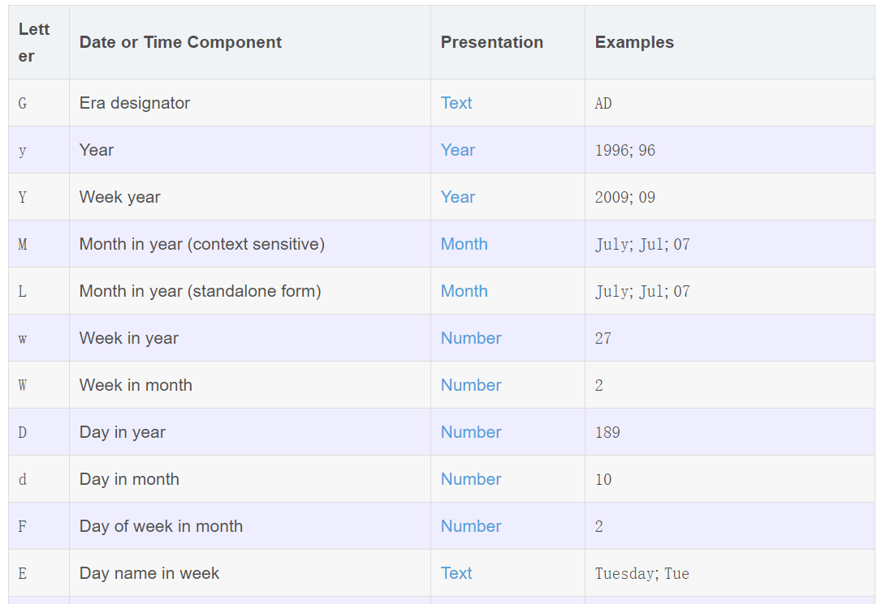

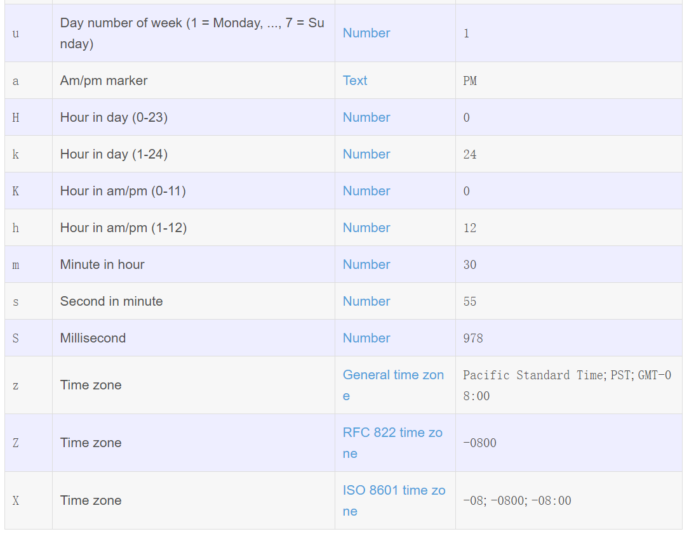

## 2. 具体使用

